**TABARA INTERNATIONALA DE VARA**

**LITOCHORO - GRECIA**

**Editia a 4-a**



|  |  |  |  |
| --- | --- | --- | --- |
| PERIOADA | NR. NOPTI | TARIF COPIL < 17.99 ANI | TARIF ADULT |
| 17.08-23.08.2021  (plecare dimineata) | **7 zile / 6 nopti** | **385 EURO** | **475 EURO** |

*<< Tabara international si Centrul de Tineret din Litochoro este situate pe coasta de nord a Greciei la 80 km de Salonic, la poalele maiestuosului Munte Olimp, cu o plaja pitoreasca si spatioasa, acoperita cu nisip auriu. In noul complex de tabara copiii se vor odihni, se vor bucura de mare, vor avea acces la bazele sportive, vor participa la ateliere de creatie, si, de asemenea, vor avea posibilitatea de a a-si imbunatati cunostintele de limba engleza, pentru ca principal limba de comunicare in tabara de engleza.*

*Complexul este inconjurat de verdeata, care ofera racoare, chiar si in cele mai calduroase zile de vara. Intregul complex este ingradit si pazit >>.*

**TARIFUL INCLUDE:**

* 6 nopti cazare, in bungalowuri 3*, in camere cu 3 si 4 paturi (se pleaca dimineata pe 17.08 si ajungem in aceeasi zi)
* Regim de masa: all inclusive light – mic dejun, pranz si cina – apa si sucuri incluse la masa
* Transport din Bucuresti cu autocare clasificate pentru transport international – 1 noapte pe drum
* Asistenta turistica din partea agentiei
* Umbrele pe plaja

**TARIFUL NU INCLUDE:**

* Asigurarea de sanatate;
* Activitatile optionale;
* Intrarile la obiectivele turistice din program.

**EXCURSII SI ACTIVITATI OPTIONALE (grup minim 20 persoane):**

* Excursie la Meteora – al doilea centru religios al Greciei, dupa Muntele Athos – 30 euro / persoana
* Excursie la Muntele Olimp – salasul zeilor – 15 euro / persoana
* Excursie la Cascadele Edessa – 25 euro / persoana
* Croaziera cu vaporasul pe Insula Skiathos – 45 euro / persoana
* Excursie la Vergina – pe urmele lui Alexandru cel Mare – 25 Euro / persoana
* O zi la Aquapark Waterland – distractie si relaxare – 18 euro / persoana
* Excursie la Castelul Platamonas si Paleos Pantelimonas – 10 Euro / persoana

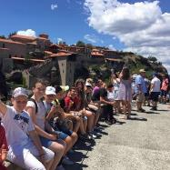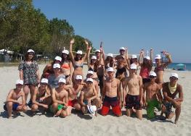

**FACILITATI:**

* Scena cu 100 de locuri pentru spectatori
* Salon de dans
* Locuri pentru jocuri linistite si sesiuni de formare
* Terenuri de tenis, fotbal, volei si baschet

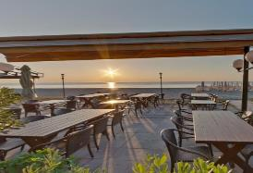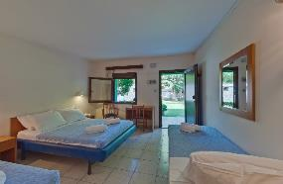

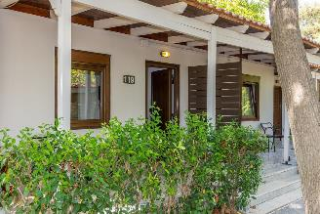**CAZARE OLIMPIOS ZEUS – 3\***

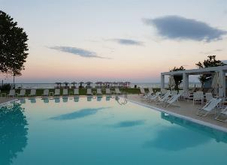

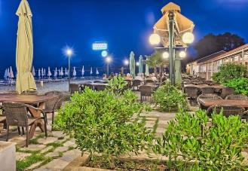

Hotelul are bungalouri din piatră, la doar câțiva pași de mare și oferă un restaurant și un restaurant mediteranean à la carte, ambele lângă mare. Oferă o piscină nouă, un snack bar și o plajă organizată cu șezlonguri. Există, de asemenea, o mini-piață, terenuri de fotbal 5x5, un teren de baschet și o zonă de volei pe plajă.  
  
Se află la doar 89 de kilometri de Salonic și la 118 kilometri de aeroport. Katerini, capitala prefecturii Pieria, se află la doar 20 de kilometri, iar frumosul sat de munte Litohoro, dominat de miticul Mt. Olympus este la doar 4 kilometri! Orașele Leptokaria și alte stațiuni de pe litoral sunt la o scurtă plimbare cu autobuzul sau cu mașina.

**PROGRAM:**

**Ziua 1: ora 07:00 plecare din Bucuresti catre Litochoro (Bucuresti – Giurgiu – Ruse) ajungem la hotel in jurul orei 20:00, cazare si cina**

**Ziua 2- Ziua 7: timp liber sau optionale**

**Ziua 8: ora 09.00 plecare spre Bucuresti (ajungem in jurul orei 22.00)**

**EXCURSII ŞI ACTIVITĂŢI OPŢIONALE:**

**\* NOTA! Excursiile optionale se organizeaza pentru un grup minim de 20 persoane!! Tarifele pentru excursiile optionale nu includ intrarile la obiectivele turistice vizitate.**

**1. Excursie la Meteora – al doilea centru religios al Greciei, dupa Muntele Athos**

Durata excursiei: excursie de o zi (interval orar aprox. 8.00-18.00)

Tarif: - 30 Euro/persoana (include transport cu autocarul, insotitor din partea agentiei, vizita ghidata la manastiri) *nu sunt incluse intrarile la obiectivele turistice

**2. Excursie la Muntele Olimp – salasul zeilor**

Durata excursiei: excursie de ½ zi (interval orar aprox. 15.00-19.30)

Tarif: - 15 Euro/persoana (include transport cu autocarul, insotitor din partea agentiei, drumetie si vizita pe Muntele Olimp)

**3. Excursie la Cascadele Edessa**

Durata excursiei: excursie de ½ zi (interval orar aprox. 8.00-15.30)

Tarif: - 25 Euro/persoana (include transport cu autocarul, insotitor din partea agentiei, drumetie si vizita la casacade).

**4. Excursie la Thssalonik si Vergina-’’Pe urmele lui Alexandru Macedon’’**

Obiective tursitice: Turnul Alb, Biserica Agia Sofia, Forumul Roman, Biserica sf Dumitru Muzeul de Arheologie, Muzeul Culturii Bizantine.

Durata excursiei: excursie de 1 zi (interval orar aprox. 7.30-15.30)

Tarif: - 25 Euro/persoana (include transport cu autocarul, insotitor din partea agentiei, vizita la Vergina si Thessalonik)

*nu sunt incluse intrarile la obiectivele turistice

**5. Croaziera cu vaporasul pe insula Skiathos**

Durata excursiei: excursie de 1 zi (interval orar aprox. 7.30-19.30)

Tarif: 45 Euro/persoana (include transport cu autocarul, insotitor din partea agentiei, croaziera cu vasul pe mare si timp liber pe insula Skiathos)

*nu sunt incluse intrarile la obiectivele turistice

**6. Croaziera Piratilor - o excelentă ocazie de a vă relaxa și de a vă distra!**

Durata excursiei: excursie de 1 zi (interval orar aprox. 8.30-17.00)

Tarif: 30 Euro/persoana (include transport cu autocarul, insotitor din partea agentiei, croaziera cu vasul piratilor pe mare, masa, dans, jocuri si concursuri)

7. **O zi la Aquapark Waterland – distractie si relaxare**

Durata excursiei: excursie de 1 zi (interval orar aprox. 8.00-18.00)

Tarif: 18 Euro/persoana (include transport cu autocarul, insotitor din partea agentiei)

*nu sunt incluse biletele de intrare la AQUAPARK

** Excursia se poate combina cu vizita la Thessalonik

**8. Excursie la castelul Platamonas si Paleos Pantelimonas**

Durata excursiei: excursie de 1/2 zi (interval orar aprox. 9.00-14.00)

Tarif: 10 Euro/persoana (include transport cu autocarul, insotitor din partea agentiei)